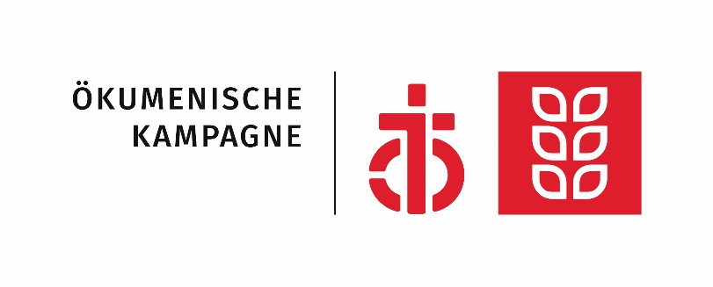

LOGO und Absender

Kirchgemeinde

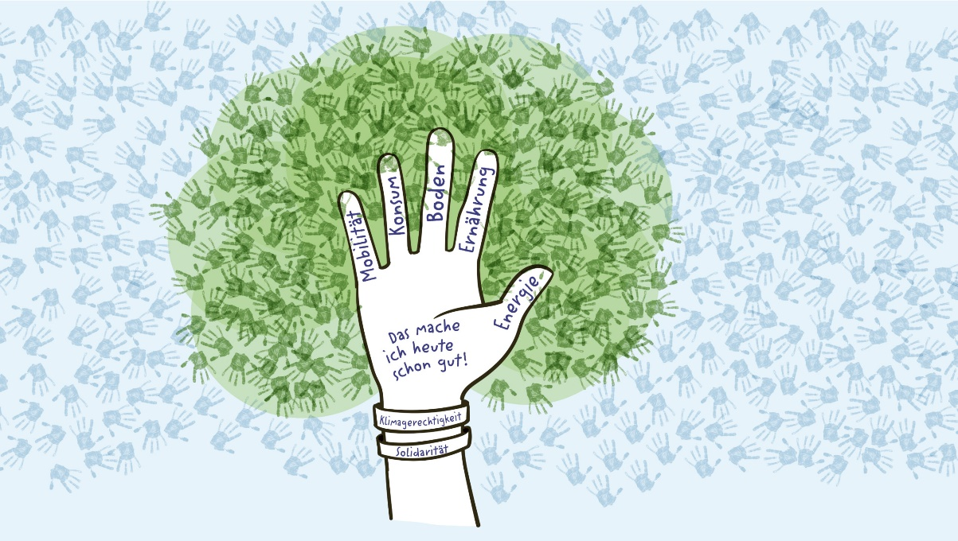

Im März 2025

# Hunger frisst Zukunft!

Liebe Mitglieder unserer Kirchgemeinde

Wenn Menschen unter Hunger leiden, hindert sie dies auch in ihrer persönlichen Entwicklung. Die Vision der ökumenischen Kampagne von HEKS-Brot für alle und Fastenaktion ist eine Welt ohne Hunger in der das Recht auf eine gesunde Ernährung gesichert ist. Doch die Hungerkrisen im globalen Süden nehmen zu und der Zugang zu genügend gesunder und kulturell angepasster Nahrung wird für die lokalen Gemeinschaften immer schwieriger. Hunger und Unterernährung verhindern, dass Menschen in Würde leben und ihr Potenzial entfalten können. Hunger frisst buchstäblich ihre Aussichten auf eine bessere Zukunft. Im Norden stehen wir daher in der Verantwortung, einen Beitrag zu leisten, um Hungerkrisen zu überwinden

Mit der Methode des «Handabdrucks» wollen wir einander ermutigen, unseren positiven Beitrag zu benennen und einander stärken, auf diesem Weg fortzufahren.

**Nehmen Sie den Fastenkalender als kraftvollen Begleiter durch die Passionszeit bis Ostern**. Am Ende des Kalenders finden Sie einen Einzahlungsschein für eine Spende.

Danke, denn **Ihre Spende für HEKS-Brot für alle** kommt Ernährungsprojekten weltweit zugute.

Wir freuen uns über Ihre Teilnahme am ökumenischen **Suppentag-Gottesdienst** am Sonntag  
Datum etc.…………..

**Rosenaktion:** Am Samstag 18. März verkaufen wer, wann Rosen wo? zugunsten von Klima-Projekten in Afrika, Lateinamerika und Asien.

**Die Kirche ist täglich offen** mit dem **Hungertuch. Herzlich willkommen!**

Mit herzlichem Gruss